Enlace: http://www.crhoy.com/ministerio-de-trabajo-preparara-acciones-para-mejorar-empleo-a-afrodescendientes/

EN AGOSTO LAS PRESENTARÍAN

Ministerio de Trabajo preparará acciones para mejorar empleo a afrodescendientes
10 DE ABRIL DE 2015
4:36 PM
KARLA BARQUERO
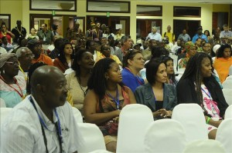
(Imagen con fines ilustrativos. EFE).
El ministro de Trabajo, Víctor Morales, aseguró que prepararán acciones pertinentes para mejorar la empleabilidad de los afrodescendientes.
Esto lo mencionó luego de que en la Comisión de Derechos Humanos de la Asamblea Legislativa admitiera que esta población no estaba contemplada en las estrategias para la generación de empleo.
“Obviamente nosotros tenemos una estrategia nacional de empleo de manera sectorial define población en condición de pobreza, mujeres, jóvenes y población con discapacidad. Digamos que no llegamos a otros sectores específicos; pero bueno nosotros estamos dispuestos y así lo manifesté en la Comisión de Derechos Humanos a identificar algunas acciones afirmativas”, aseguró Morales.
El Ministro aseguró que así como se pudo desarrollar unEmpléate Inclusivo para personas con discapacidad podríamos perfectamente pensar en desarrollar un programa Empléate para población afrodescendiente.
“Esas son acciones que podemos considerar y organizar un “paquetito”, un programa de acciones afirmativas hacia esa población. En eso me comprometí y vamos a prepararlo para el mes de agosto”, agregó el jerarca.

